3º ANO

ATIVIDADES PARA 26 A 30 DE JULHO/2021
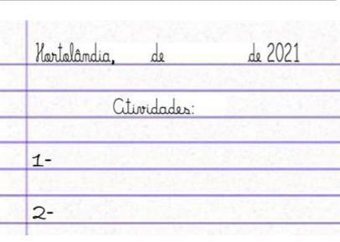
DIA DA SEMANA | ROTINA DIÁRIA  DESCRIÇÃO DAS ATIVIDADES
Segunda-feira 26/07/2021 | Leitura diária: https://www.youtube.com/watch?v=CMC81uGoOcQ - A Ponte  Língua Portuguesa, Geografia e ciências: 1) Vamos rever o vídeo de curta metragem: A Ponte, observar a paisagem e responder a questão.  2) Vamos ler o poema: “Quem ama cuida e preserva” ele fala sobre atitudes no dia a dia e que ajudam a preservar o ambiente.
Terça-feira 27/07/2021 | Leitura diária: https://www.youtube.com/watch?v=_oQ1sYlDjJA – Campanha do agasalho solidário.  Matemática e Português: 1) Vamos observar as informações do gráfico para responder as questões.  2) Vamos ler o cartaz da campanha solidária, em seguida vamos fazer uma pesquisa com o uso do dicionário e formar frases com as palavras que se pede.  Arte: Que tal fazer uma atividade de arte e exercitar a criatividade? Dê uma olhadinha na atividade de Arte em nosso Portal Educação.
Quarta-feira 28/07/2021 | Leitura diária: https://www.youtube.com/watch?v=9VNV_KpNswM – Turma da Mônica - Solidariedade  Ciências e português: 1) Vamos conhecer um pouquinho mais sobre os animais e a cooperação que existe entre eles.  2) Vamos encontrar no caça palavras algumas palavras do texto e depois classificá-las da maneira que se pede.  Educação física: Que tal se exercitar um pouquinho? Dê uma olhadinha

 | no Portal Educação, na atividade preparada pelo professor (a) de Educação Física.
Quinta-feira 29/07/2021 | Leitura diária: https://www.youtube.com/watch?v=n-nlBHUPBlg –  Turma da Mônica - Cidadania  História e Português: 1) Vamos refletir sobre a vida comunitária e responder a questões após observar as imagens.  Inglês: Hoje é dia de aprender uma nova língua: vamos estudar Inglês! Dê uma olhadinha no Portal Educação, na aula TEMA: Independence Day (Dia da Independência) página 91 que a teacher preparou para você!
Sexta-feira 30/07/2021 | Leitura diária: Mensagem dia dos pais – Disponível no Whatsapp da sala.  Português: 1) Vamos ler o poema e realizar a atividade com as palavras do texto.  2) O dia dos pais está chegando! Confeccione um cartão criativo usando o formato das mãos, depois é só escrever uma frase bacana.

SEGUNDA-FEIRA, 26/07

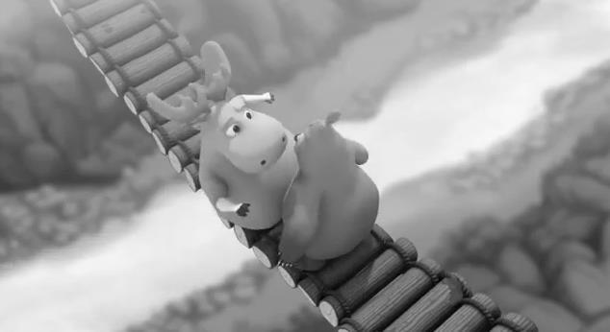
No início do filme, podemos observar um recurso natural muito importante para a sobrevivência dos seres vivos.

1- Que recurso é esse?

______________________________________________________________________________

Algumas atitudes no dia a dia ajudam a preservar o ambiente. Leia o poema.

Quem ama cuida e preserva!

Poluir, destruir,
Desmatar, desperdiçar o que a natureza tem... Acaba fazendo mal à
Gente, pois gente
é da natureza também.

[...]

Cada jardim
É um pequenino Pedacinho do mundo. Cada pedaço do mundo é como um jardim
Se cada um fizer o seu pouquinho no seu canto, o grande jardim que
é a Terra poderá viver mais melhor Canal Kids-meio ambiente

ANJOS, Margarida dos; FERREIRA, Marina Baird. O Aurélio com a Turma da Mônica. Rio de Janeiro: Nova Fronteira, 2003. P. 93
- Por que não devemos destruir o meio ambiente?

___________________________________________________________________

- Por que é importante que cada um cuide do planeta Terra?

___________________________________________________________________

- No trecho do poema “Se cada um fizer o seu pouquinho no seu canto, o grande jardim que é a Terra poderá viver melhor." Podemos considerar que essa atitude é um ato de:
( ) indiferença ( ) solidariedade e consciência ( ) solidariedade e egoísmo
4- Ilustra em seu caderno ou no espaço abaixo um ambiente com uma paisagem natural.

TERÇA-FEIRA, 27/07

Matemática
- A escola São Pedro, organizou com os alunos a semana solidária para arrecadar alimentos e roupas para pessoas carentes. Foram feitas 6 equipes, veja a quantidade de itens arrecadados por cada equipe. Observe o gráfico e depois responda.

ARRECADAÇÃO DE ALIMENTOS E ROUPAS
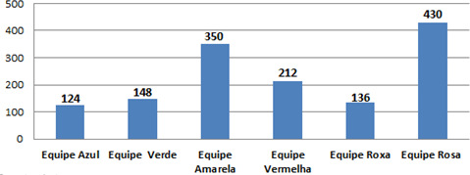
- Qual equipe arrecadou mais itens?_________________________
- Qual equipe arrecadou menos itens?________________________
- Qual a diferença de arrecadação da equipe rosa e da equipe amarela?
- Quantos itens a equipe verde e a equipe vermelha fizeram juntas?
- Coloque as quantidades dos itens de cada equipe em ordem crescente.
- Os números das quantidades dos itens são ímpares ou pares?

- Escreva os números da lateral do gráfico por extenso.

a) 500 ______________________________________________

b) 400 ______________________________________________

c) 300 ______________________________________________

d) 200 ______________________________________________

e) 100 ______________________________________________

Língua Portuguesa

1- Observe as informações do cartaz.
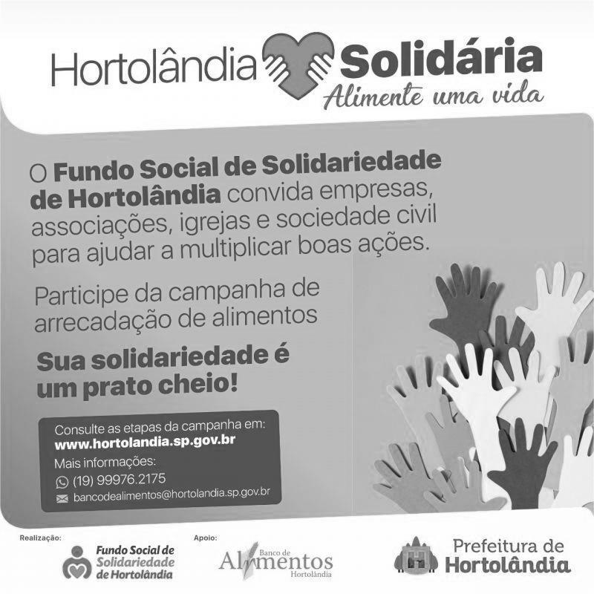

Fonte:http://www2.hortolandia.sp.gov.br/component/k2/item/17778-hortolandia-solidaria. Acesso em:15/07/21.

  - Qual é o objetivo do cartaz?
( ) divertir ( ) ilustrar ( ) convidar

  - Qual é o assunto do cartaz?
( ) contribuição financeira ( ) arrecadação de alimentos ( ) arrecadação de solidariedade

  - Pesquise no dicionário o significado da palavra solidariedade.

  - Forme frases com as seguintes palavras:
    - Arrecadar

____________________________________________________________________
    - Solidariedade

____________________________________________________________________
    - Alimentos

____________________________________________________________________
    - Ajudar

____________________________________________________________________
    - Contribuir

____________________________________________________________________

QUARTA-FEIRA, 28/07

As abelhas são consideradas o símbolo do trabalho e da cooperação.

As abelhas são insetos que vivem em sociedades.
Elas constroem sua casa, a colmeia, cheia de favos. Elas não usam nenhuma ferramenta para isso.
O grupo das abelhas operárias faz o mel. Os zangões protegem as colmeias.
O trabalho é dividido assim:
      - Algumas abelhas colhem o néctar. O pólen das flores.
      - Outras constroem favos com cera.
      - Outras alimentam as larvas.
      - Outras cuidam ou defendem a colmeia.
      - Outras arejam a colmeia.
As abelhas são úteis, elas fabricam o mel e a cera.
A abelha também passa por metamorfose, se transforma em operária ou rainha. O mel é muito rico em vitaminas.
O maior inimigo das abelhas é o homem, que derruba a colmeia para ficar com o mel.

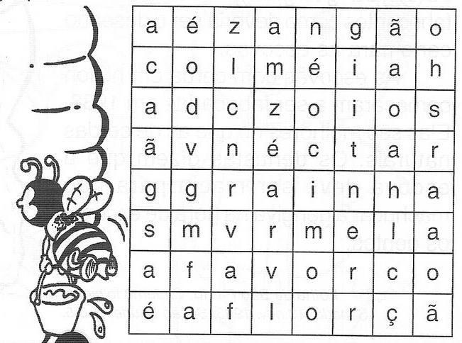
1- Encontre algumas palavras do texto no caça – palavras abaixo.

2- Separe em sílabas as palavras que você encontrou, depois classifique-as em: monossílaba quando há uma sílaba, dissílaba quanto há duas sílabas, trissílaba quando há três sílabas e polissílaba quando há quatro sílabas ou mais.

PALAVRA | SEPARAÇÃO | CLASSIFICAÇÃO

QUINTA-FEIRA, 29/07

A união faz a força

Os seres humanos dependem uns dos outros para viver.
Juntos conseguem construir uma vida melhor; por isso formam grupos. Sua família e sua sala de aula, por exemplo, são grupos sociais dos quais você faz parte.

As pessoas geralmente moram com a família, mas as que vivem sozinhas também têm amigos para conversar, sair, divertir-se e ajudá-las quando é preciso.
Charlier, Anna Maria; Simielli, Helena Maria. Ápis história 3° ano : ensino fundamental, anos iniciais. 2ª Ed. São Paulo: Ática, 2017.

- Observe as fotos e responda a seguir.
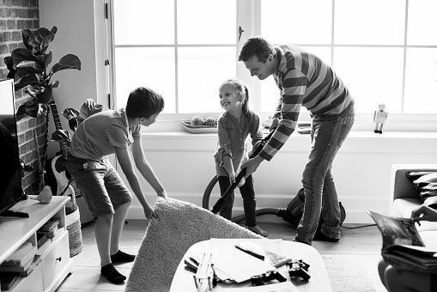
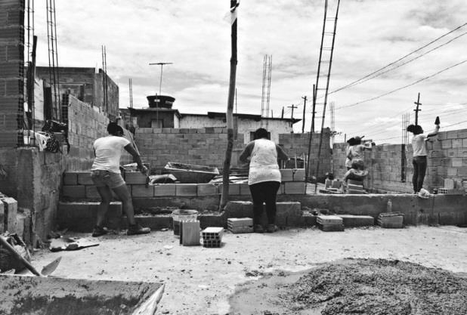
Crianças ajudando nas tarefas de casa Mulheres construindo uma casa.

https://www.istockphoto.com/br/foto/crian%C3%A7as-ajudando-as-tarefas-de-casa-gm928721524-254713038 https://www.archdaily.com.br/br/910653/projeto-arquitetura-na-periferia-ensina-mulheres-a-construir-suas-casas

- O que as pessoas da imagem estão fazendo?

____________________________________________________________________
- O que aconteceria se elas não trabalhassem juntas?

____________________________________________________________________

SEXTA-FEIRA, 29/07
  - Vamos recitar uma poesia para o papai?
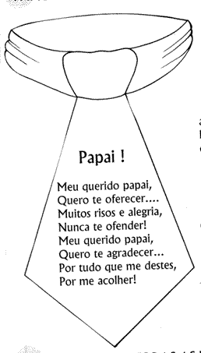
- Qual a palavra que mais se repete na poesia?

- Retire da poesia todas as palavras:
  - Com duas sílabas:
  - Duas palavras com quatro sílabas:
  - Masculinas:
  - Femininas:
  - Terminadas em ER:
  - Duas palavras no singular:
  - Duas palavras no plural

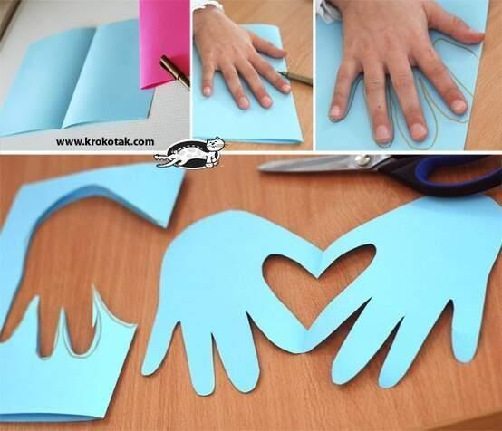
- Vamos fazer um cartão criativo usando o formato das mãos, depois é só escrever uma frase bacana.

Feliz dia dos pais

